XVII Bcepocсийска я о лимпиада по технологии

Региональный этап.

Уважаемый участник!
Теоретические задания первого тура состоят из 25 заданий, в которых предложены тесты с одним или несколькими правильными ответами. Также предложены теоретические вопросы, на которые следует дать исчерпывающий ответ и творческие задания, при решении которых необходимо предложить варианты ваших решений.
Задача участника внимательно ознакомиться с предложенными заданиями и выполнить их в строгом соответствии с формулировкой.
Каждый правильный ответ в заданиях с 1 по 24 оценивается в 1 балл.
Задание 25 оценивается в 11 баллов.
Всего за теоретический тур максимальное количество баллов, которое может набрать участник, составляет 35 баллов.
Длительность I-го тура (теоретического) составляет 1,5 часа (90 минут);

Задания теоретического конкурса по номинации
«Культура дома и декоративно-прикладное творчество» 9 класс.

Технология.

- Определите, какое из утверждений является правильным.’

а). Отдельные стадии технологических процессов базируются на фундаментальных законах и закономерностях химии, физики, экономики, экологии и других дисциплин, что позволяет классифицировать производственные процессы.

6). Совокупность действий средств производства (оборудования) и людей по преобразованию сырья (предмета труда) в готовую товарную продукцию называется производственным процессом.

Ответ:

Rулинария
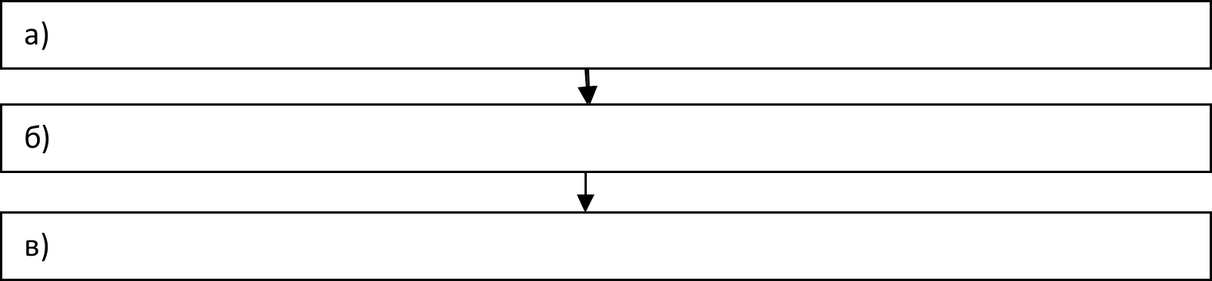
- Прежде чем замесить mecmo для приготовл ения кондитерского изделия, муку надо просеять через cиmo. Hanишиme, с какой целью применяют этот технологический npиëм.’
3.Охарактеризуйте приведённые ниже крупы, noлучаемые из ценной злаковой культуры
«овёс».

 | Название крynы | Вид крynы | Cnocoб noлучения | Пищевая ценность (в чём  заключается)
1. | Овсяная крупа
2. | Геркулес

- Разъясните смысл фразеологизма, дошедшего до наших дней из иcmopии развития кулинарного искусства.

Ответ:

- Остановите соответствие между видами приведённые ниже листовых салатов и их названиями. Назовите вид салата, который onиcaн в тексте.
Эта ароматная салатная зелень вновь вошла в моду несколько лет назад, хотя растение культивировали еще во времена Древнего Рима. В пищу используются молодые листья, края которых сильно «изрезаны». Этот салат улучшает пищеварение, обладает антибактериальными свойствами, успешно борется с цингой и весенним авитаминозом. В нашей стране он известен под названием:

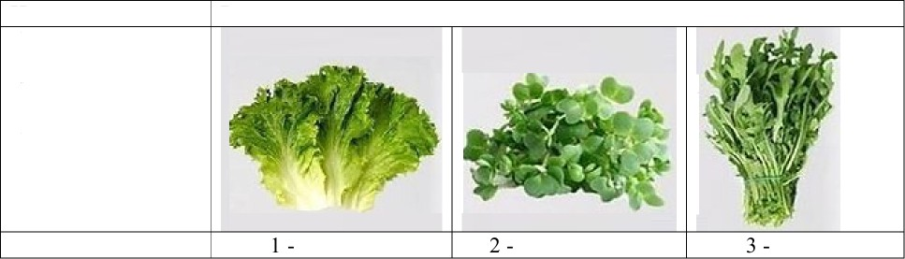
Названия а) руккола,

6) латук,

в) кресс-салат

Виды листовых салатов

Ответ: название салата, который описан в тексте:

- Рассчитайте калорийность манной каши, приготовленной из продуктов, указанных в таблице.’

Состав блюда | Количест-  во, г | на 100 г % содержание  соответствующих питательных веществ |  |  | Белки | Жиры | Углеводы
 |  | Белки | Жиры | Углеводы
1.Kpyпa манная | 30 г | 10,3 | 1 | 67,6
2.Молоко | 200 г | 2,8 | 3,2 | 4,7
3.Сахар | 5 г |  |  | 99,8
4.Масло  сливочное | 5 г | 0,8 | 72,5 | 1,3
Итого:
Калорийность  питательных веществ в 1 г |  | 4,1 | 9,3 | 4,1
Всего:
Ответ:

Решение:

Материаловедение

- Определите, ткани какого волокнистого состава следует выбрать для выполнения конструктивных элементов моделей женской одежды, изображенных на рисунках. Ответы запишите в таблице.
Таблица.’

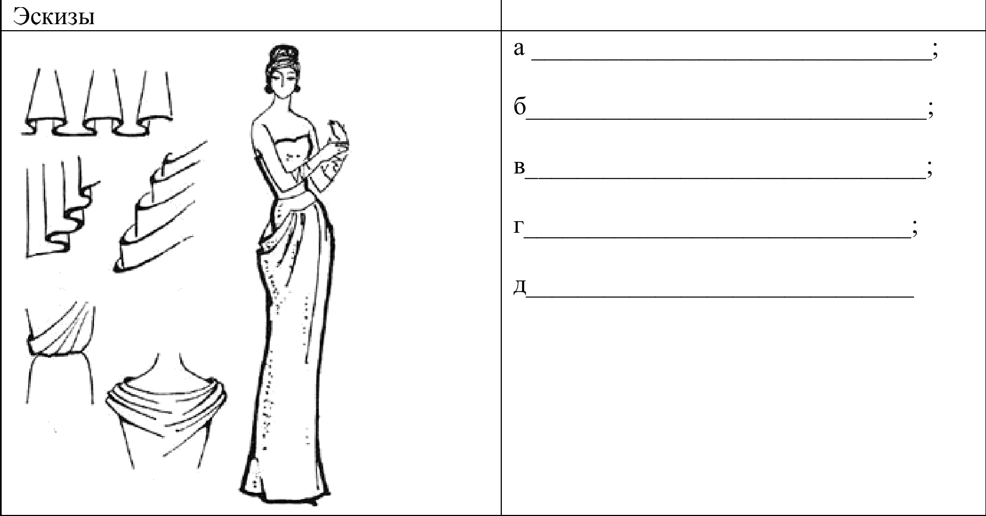
Волокнистый состав тканей

- Используя данные задания Nr 7, назовите физико-механическое свойство тканей, используемое в предложенных деталях кроя и для отделок швейных изделий.
Ответ:

- Используя знания эффектов зрительных иллюзий, дайте название явлению no его характеристике.
Иллюзия, которая создаёт контраст форм, размеров и пластики рисунков.

- В основу классификации волокон положено два основных признака.‘ химический состав и cnocoб получения (происхождение). Найдите ошибки в приведённой схеме, исправьте их, указав стрелками какие ячейки следует поменять местами.’

классифигация тексwільных волокон

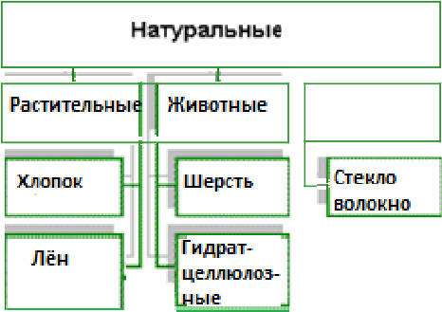
Минеральны
Минеральные Искусственные  Металлически  Полиэфирны Поливинилхлоридные | Синтетические
 |  | Белковые
 |  | Полиуретановые
 |  | иакрилонитриль-
 |  | в ивинилспирто-

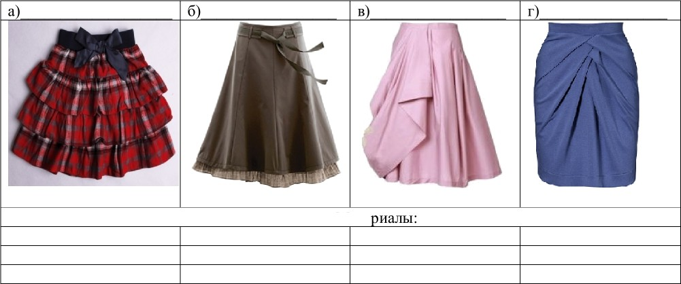
- Подпишите названия конструкций юбок no их покрою, подберите материалы для предложенных моделей юбок.’

Мате

Машиноведение

- Остановите соответствие между описанием неполадки швейной машины и причиной ее возникновения.’

 | Неполадка |  | Причина
 | Пропуск стежков | А | Тупая игла
2. | Выбивание нити из ткани |  | Игла установлена не до yпopa
3. | Петляние строчки снизу |  | Неправильная заправка верхней нити
4. | Обрыв верхней нити |  | Слабый прижим лапки
5. | Плохое продвижение ткани |  | Слабое натяжение верхней нити

Ответ:1- ; 2- ; 3 -.. ...; 4-. . ...; 5 -

13.Напишите, какая составная часть швейной машины имеет название детали одежды?

Ответ:

Проектирование и изготовление одежды

- Выполните эскизы указанных видов вырезов горловины.

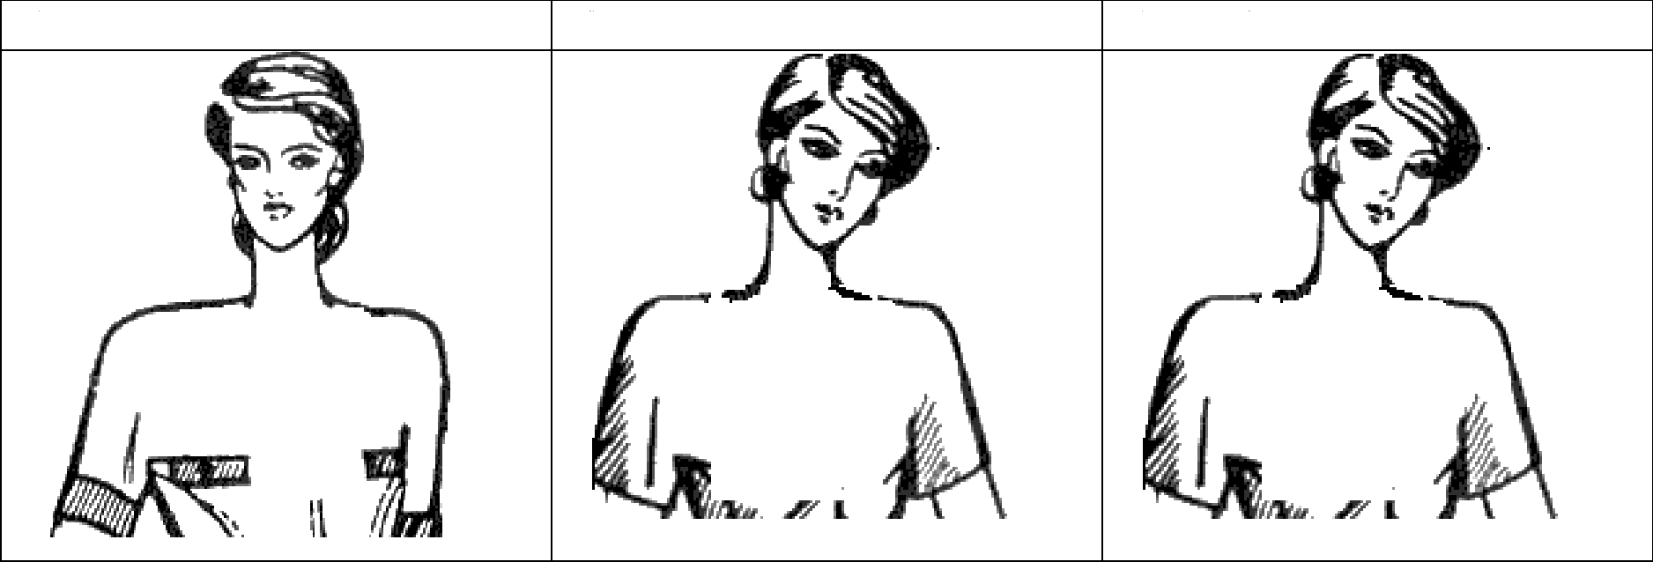
а) «каре»;
6) круглая
в) V-образным

- Найдите соответствие между схемами швов и способами их выполнения.
а) окантовывание на машине со спецприспособлением
6) окантовывание на стачивающей машине окантовочным швом с закрытым срезом
в) окантовывание тесьмой
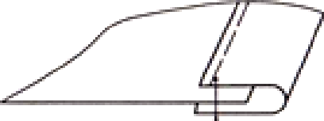
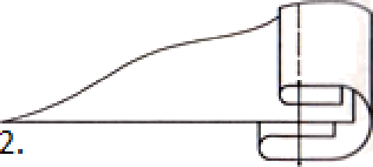
г) окантовывание двойной обтачкой
1.
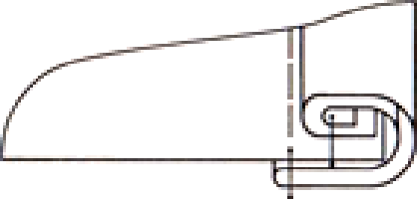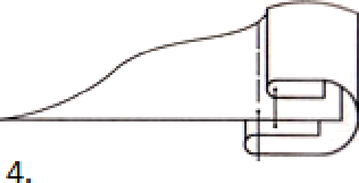

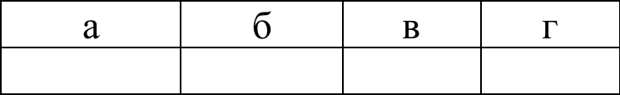
Ответ:

История костюма.

16. Остановите соответствие между силуэтом и периодом его создания.’ 1950-e, 1960-e, 1970-e годы
Основные силуэты женской одежды в период с 1940 по 1970 гг

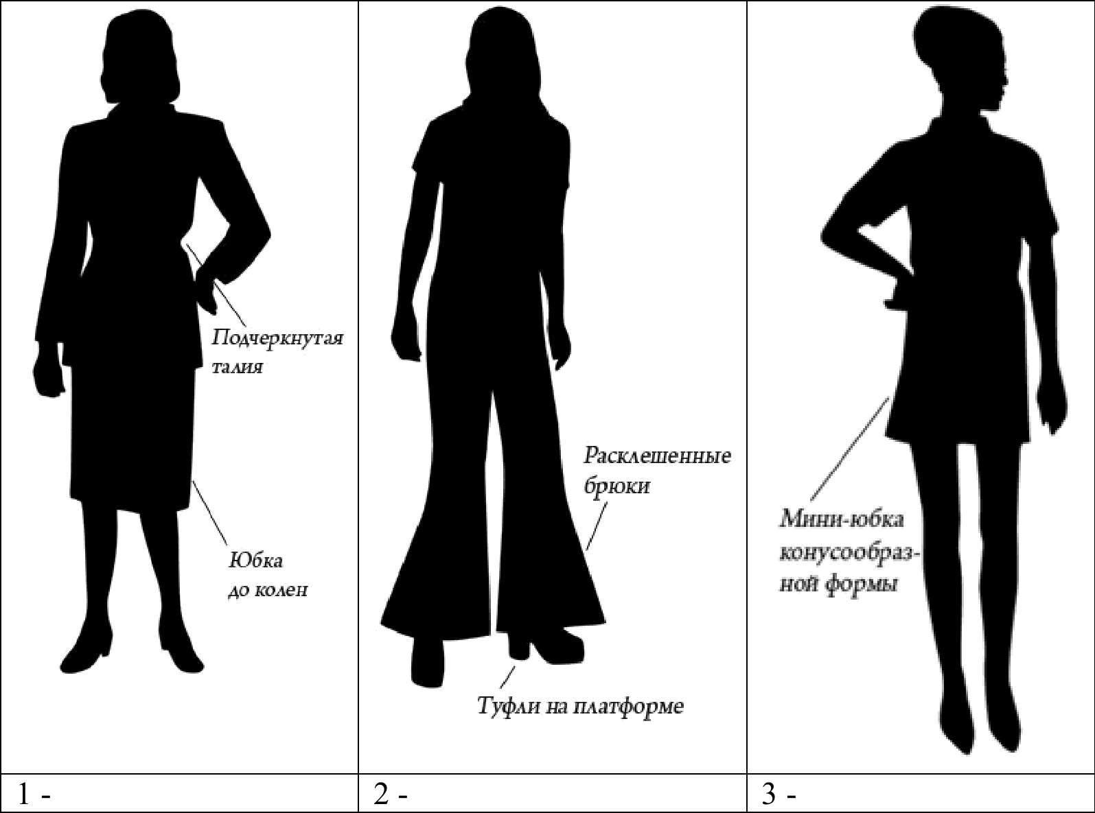

Рукоделие.

- Вставьте в предложение пропущенное слово.

Технология, используемая в одном из популярных сегодня видов декоративно- прикладного творчества, который называется основана на особом свойстве шерсти. С помощью этой технологии можно изготовить декоративные панно, аксессуары, игрушки, другие изделия.
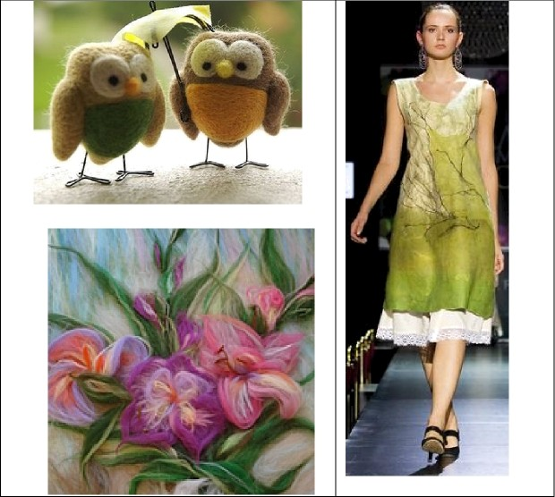

- Назовите физико-механическое свойство шерсти, используемое в изготовлении изделий, представленных на фото из задания Nr17.
Ответ:

Интерьер

- Остановите соответствие между описанием видов занавесей или их элементов и

 | Описание видов занавесей или их элементов |  | Названия
 | Занавеси на окне из непросвечивающей ткани | А | Жалюзи
2. | Занавеси на окне из набивной или мягкой прозрачной ткани,  тюля, кружева | Б | Портьеры
3. | Занавеси на двери из непросвечивающей плотной ткани | В | Гардины
4. | Светозащитные регулируемые устройства, состоящие из  вертикальных или горизонтальных пластин. | Г | Бандо
 | Нарядный церемониальный навес над троном, парадным  ложем | Д | Балдахин
6. | Разновидность ламбрекена. Как правило, имеет фигурный  нижний край, может быть украшен шитьём или аппликацией | Е | Штора

Ответ: 1- ; 2- ; 3 - .; 4- ; 5- ; 6-

Ответьте знаком «+» правильные ответы
- Триптих — это
- - а) ковер;
- - 6) трёхстворчатая картина;
- - в) композиция из трёх частей, связанных единым идейно-художественным содержанием;
- - г) занавес из тяжёлой материи на дверях;
- д) текстиль для мебели

Экономика семьи, предпринимательство
- Определите вид налогообложения в стране, используя данные no доходу специалистов различных профессий до и nocлe вычета налогов.

Профессия | Валовой доход (тысяч  денежных единиц) | Чистый доход после вычета налога (тысяч денежных единиц
Врач | 700 | 595
Инженер в промышленности | 440 | 374
Закройщик | 335 | 284,75
Решение:

Электротехника

- Назовите виды электрических ламп, представленных на рисунках.

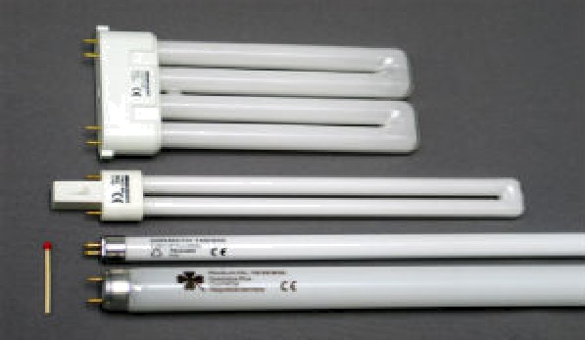
б)

Профессиональное самоопределение, профессиональная деятельность

23.На основе различий в содержании деятельности распределите предложенные названия специальностей и профессий швейного производства no двум столбцом таблицы:
контролёр качества ткани; модельер-конструктор; инженер — механик; портной; раскройщик; дизайнер одежды; обмеловщица; технолог швейного производства.

X•  nZn | Работая профессия | X•  nZn | Специальность

- Перечислите три отрасли промышленности, в которых .чо,жет применяться материал кевлар.
Кевлар - одно из наиболее востребованных из разработанных к настоящему времени искусственных органических волокон, широко рекламируемое современными производителями.
Ответ:

- Творческое задание.
Дан чертеж построения выкройки кокилье и схема обработки планки с данной отделкой.’
1)выполните эскиз модели блузки с отделкой кокилье вдоль планки;
- закончите схему обработки планки с отделкой кокилье (укажите цифрами на выносньІх линиях последовательность операций и величину припусков на швы);
- предложите ткань для Вашей модели;
- опишите внешний вид модели по предложенной форме.

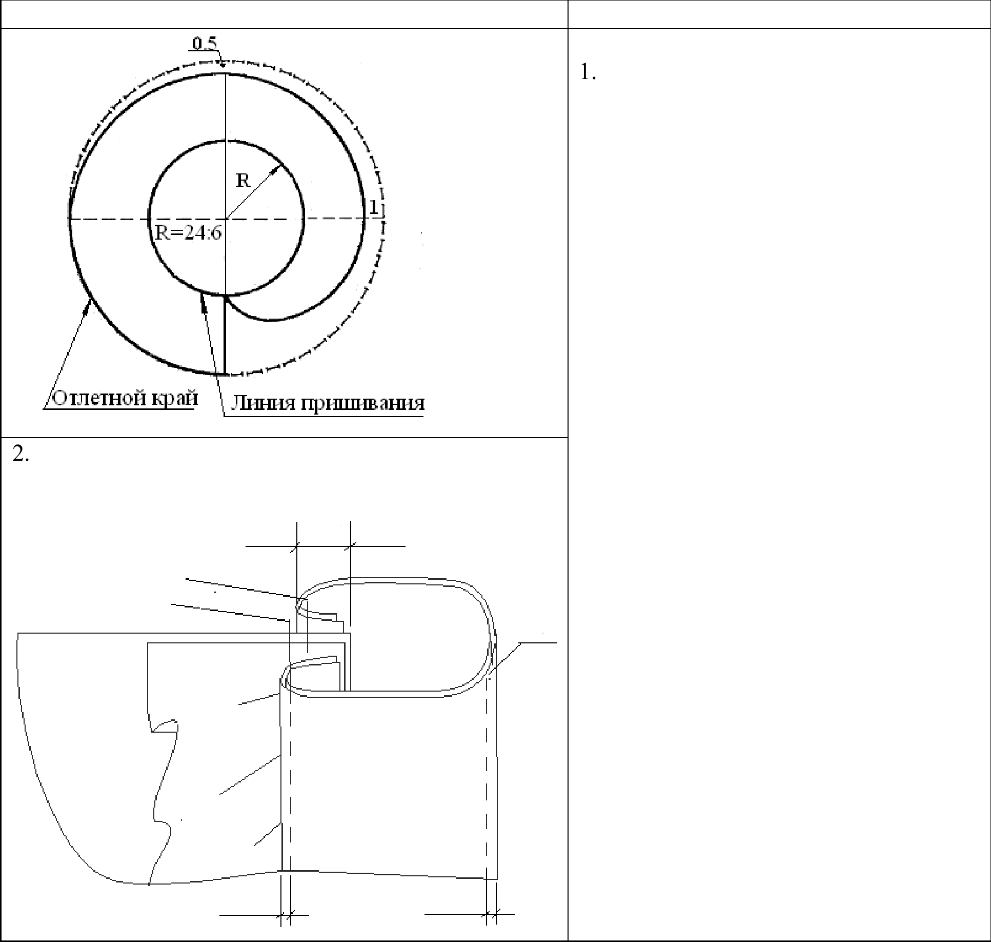
чертежи и схемы эскиз модели блузы

- Ткани для блузы рекомендуются:
- Описание внешнего вида блузы:
1).Наименование изделия 2).Силуэт 3). Вид застежки 4).Onиcaниe no
элементам.’

